|  |
| --- |
| **Проектное решение «HDP Озера данных БЛПС»** |

|  |  |
| --- | --- |
| **Код проекта** | **Наименование проекта** |
|  | Мониторинг технологических отклонений, включая параметры тех. режима и показатели качества. Разработка бизнес-системы «HDP Озеро данных БЛПС» |

|  |  |
| --- | --- |
| **Наименование Бизнес-решения** | **Наименование Бизнес-системы** |
| МО | HDP Озеро данных БЛПС |

|  |  |
| --- | --- |
| **Название документа:** | **Проектное решение «HDP Озера данных БЛПС»** |
| **Версия документа:** | 1.0 |
| **Дата документа:** | 05.06.2018 |
| **Назначение документа:** |  |
| **Аудитория:** |  |

**История изменений**

|  |  |  |  |
| --- | --- | --- | --- |
| **Версия** | **Дата** | **Комментарий** | **Автор** |
| 1.0. | 05.06.18 | Первоначальная версия подрядчика ЗАО «КРОК Инкорпорейтед» | Егоров П.В. |
| 1.1 | 16.05.19 | Актуализированная версия документа (с учетом работ по ЗНИ) | Егоров П.В. |
|  |  |  |  |
|  |  |  |  |
|  |  |  |  |
|  |  |  |  |

**Связанные документы** (этот документ должен читаться вместе с)

|  |  |  |
| --- | --- | --- |
| **Название документа** | **Номер версии / Имя файла** | **Дата** |
|  |  |  |
|  |  |  |
|  |  |  |
|  |  |  |
|  |  |  |
|  |  |  |
|  |  |  |
|  |  |  |

Согласовано:

|  |  |  |  |  |
| --- | --- | --- | --- | --- |
| Начальник [Управления технологической эффективности](http://portal.gazprom-neft.local/HR/Employees/Pages/search.aspx#c=1&fl=MPhotoUrl,Name,PublicUrl,NameLink,PublicUrlLink,JobTitle,Company,WorkPhone,MobilePhone,Email,City,Office,Location,DepartmentChain,ExtensionPhone&p=5&flv=,,,,,,,&d=76028) ЦУЭ БЛПС | Рыков Р.В. | Единое ответственное лицо |  |  |
| Главный специалист дирекции корпоративной защиты ДКЗ ББ | Горбунов А.А. | Эксперт |  |  |
| Начальник управления систем автоматизации бизнеса ДСУ БЛПС | Макеенко Д.В. | Куратор от ДСУ БЛПС |  |  |
| Начальник управления промышленной автоматизации БЛПС | Стариков В.А. | Куратор от ДСУ БЛПС |  |  |
| Руководитель направления трансформации бизнес – процессов ДСУ БЛПС | Боровикова Л.В.. | Руководитель проекта от заказчика |  |  |
| Руководитель направления  Инженерный центр, Управление систем операционной деятельности  ООО «Автоматика-сервис» | Еременко А.В. | Руководитель проекта от исполнителя |  |  |
| Руководитель направления ИТ архитектуры ДСУ БЛПС | Кобец А.В. | Архитектор БЛПС |  |  |
| Главный специалист ООО «ИТСК» Дирекция переработки и сбыта | Буткин Р.Ю. | Архитектор ИТ-решения 1С |  |  |
| Начальник управления аналитических исследований и метрологического обеспечения ООО «Автоматика-сервис» | Васбиев Д.Р. | Архитектор ИТ-решения HADOOP |  |  |

Оглавление

1. Общие положения 6

2. Термины и сокращения 7

3. Архитектура решения 8

3.1. Функционально-техническая архитектура решения 8

3.2. Компоненты решения 8

3.2.1. HBase 8

3.2.2. Phoenix 9

3.2.3. NiFi 9

3.2.4. Kafka 9

3.2.5. Spark 9

3.3. Управление ресурсами 9

3.4. Структура данных 11

Реестр таблиц с описанием назначения 11

Структура таблицы «Pi_value_tbl» 12

Структура таблицы «lims_value_tbl» 12

Структура таблицы «lims_requirements_tbl» 13

Структура таблицы «pi_requirements_tbl» 14

Структура таблиц «lims_file_tbl» 16

3.5. Источники данных 16

3.6. Расчетные алгоритмы 19

3.6.1. Схема информационных потоков 20

3.6.2. Получение данных по статистике значений 21

Структура «Process1CValueExport» 22

Структура «Process1CStaisticExport» 22

Структура «Process1CDetailedStaisticExport» 22

Структура «Process1CExport» 22

4. Отказоустойчивость 23

4.1 Zookeper 23

4.2 HDFS 23

4.3 YARN 24

4.4 HBase 24

4.5 NiFi 24

4.6 Kafka 24

Приложение 1 «Описание форматов сообщений» 25

1.а Структура входящих данных из системы PI 25

1.б Структура входящих данных из системы LIMS 25

1.в Структура входящих данных по тех. режиму из системы 1с 26

1.г Структура входящих данных по показателям качества из системы 1с 27

1.д Структура исходящих данных по статическим показателям тех. режима 27

1.е Структура исходящих данных по статическим показателям качества 28

1.ж Структура исходящих данных по событиям (технологические показатели) 28

1.з Структура исходящих данных по событиям (показатели качества) 29

1.и Структура исходящих данных по детализированной статистике событий (показатели качества) 29

1.к Структура исходящих данных по детализированной статистике событий (показатели тех. режима) 29

1.л Структура исходящих данных по значениям показателей тех. режима 29

1.м Структура исходящих данных по значениям показателей качества 31

# Общие положения

Настоящий документ является описанием архитектурной модели «HDP Озера данных БЛПС»

Добавления и изменения в проектное решение вносятся по согласованию Заказчика и Исполнителя и регистрируются в Листе регистрации изменений. По результатам проведения опытно-промышленной эксплуатации системы при необходимости выполняется актуализация проектного решения.

# Термины и сокращения

|  |  |  |
| --- | --- | --- |
| **№** | **Термин/**  **сокращение** | **Определение** |
|  | Заказчик | ООО «Автоматика-Сервис» |
|  | Исполнитель | ЗАО «КРОК инкорпорейтед» |
|  | БЛПС | Блок логистики, переработки и сбыта |
|  | Система МО | Система мониторинга технологических отклонений, включая тех. режимы и качества |
|  | Внешние системы, системы-источники данных | Смежные информационные системы к Системе МО, по которым будут разработаны интеграционные требования (PI, LIMS, лента событий ЦУЭ и др.) и которые будут подключены к Системе МО |
|  | ДСУ | Департамент систем управления Компании |
|  | МНПЗ | Московский нефтеперерабатывающий завод |
|  | ОНПЗ | Омский нефтеперерабатывающий завод |
|  | НТР | Нормы технологического режима |
|  | ТБС | Таблица блокировок и сигнализаций (раздел технологических регламентов установок содержащий перечень блокировок и сигнализаций) |
|  | ЦУЭ | Центр управления эффективностью БЛПС |
|  | HDP Озеро данных БЛПС | Бизнес-система, входящая в бизнес-решение МО (Мониторинг отклонений). |
|  | НМД | Нормативно-методическая документация, в т.ч. технологические регламенты, организационные стандарты |
|  | Отклонение | Отклонения фактических параметров от норм, зафиксированных в НМД |
|  | Параметры технологического режима, Параметры | Величина, значение которой, характеризуют технологический процесс: давления, температуры, расходы, и т.п. |
|  | PI-System | Система хранения фактических параметров технологических установок на ОНПЗ и на МНПЗ |
|  | LIMS | Система хранения фактических данных лабораторного контроля качества на ОНПЗ и на МНПЗ |
|  | ЕСУ НСИ | Единая система управления НСИ |
|  | ОПЭ | Опытно-промышленная эксплуатация |

# Архитектура решения

## Функционально-техническая архитектура решения

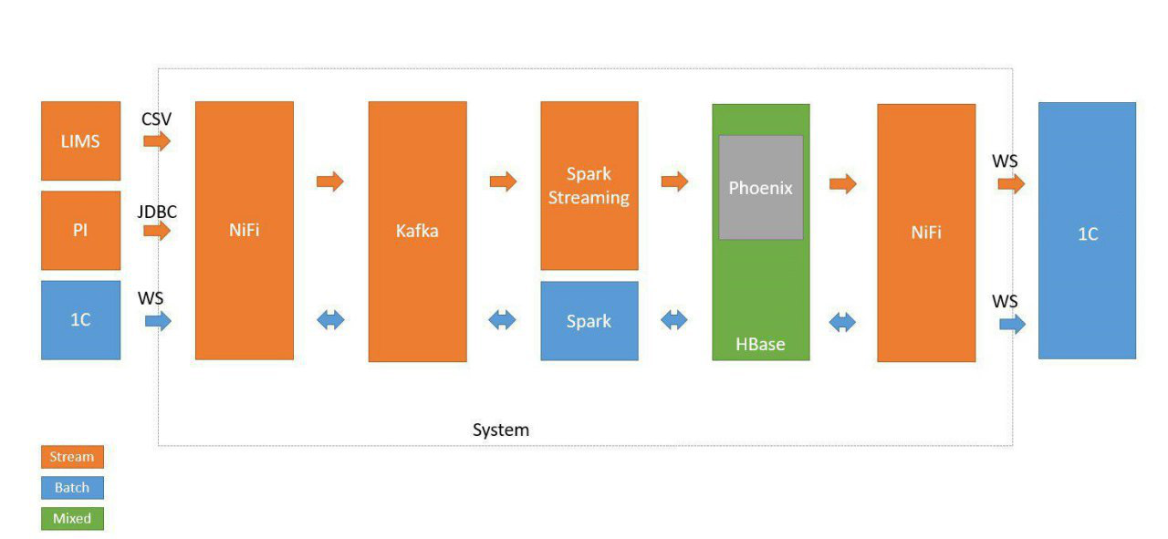

## Компоненты решения

## HBase

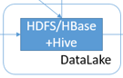HBase – нереляционная распределённая колоночно-ориентированная, мультиверсионная база данных типа «ключ-значение», с открытым исходным кодом. Используется для задач, в которых необходим доступ на чтение/запись данных в режиме near real-time.

Данные HBase организованы в таблицы, которые проиндексированы RowKey (первичный ключ). Для каждого RowKey ключа может храниться неограниченный набор атрибутов (или колонок).

Column Family – набор колонок таблицы HBase. Как правило в одну Column Family объединяют колонки, для которых одинаковы паттерн использования и хранения.

Для каждого атрибута может храниться несколько различных версий, каждая из которых имеет свой timestamp.

Физически записи в таблице HBase хранятся в отсортированном по RowKey порядке. При этом данные, соответствующие разным Column Family, хранятся отдельно, что позволяет, при необходимости, читать данные только из нужного семейства колонок.

Атрибуты, принадлежащие одной Column Family и соответствующие одному ключу, физически хранятся как отсортированный список. Любой атрибут может отсутствовать или присутствовать для каждого ключа, при этом если атрибут отсутствует — это не вызывает накладных расходов на хранение пустых значений.

Схематичное представление Table Hbase (частный случай) приведено на рисунке (Рисунок 1).

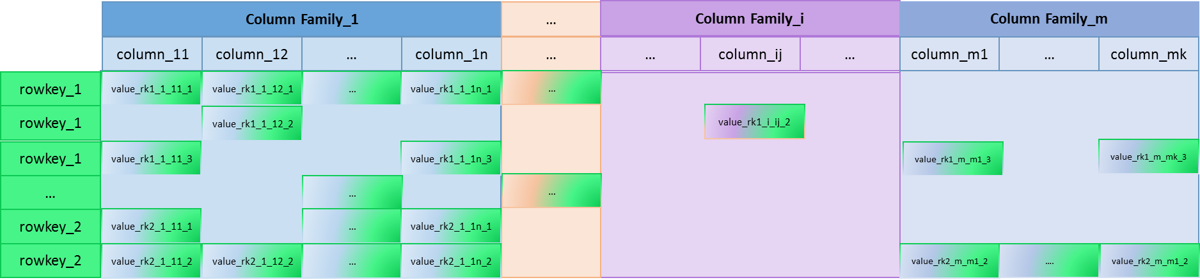

Рисунок 1 - Схематичное представление Table Hbase (частный случай)

## Phoenix

Используется как дополнительный слой над HBase. Реализует JDBC интерфейс над HBase с целью исполнения SQL-запросов над данными. Кроме этого добавляет две весьма важных для проекта функциональных возможности.

1. Позволяет хранить типизированные данные в системе, а не только byte array.
2. Позволяет строить вторичные индексы над данными. То есть добавляет возможность доступа к данным не по первичному ключу.

## NiFi

NiFi реализует концепцию Data Flow Programming, которая включает в себя набор процессоров – асинхронных модулей обработчиков, и связей – фактически очередей между ними. Данный продукт не исполняется в рамках YARN и рекомендуется к установке на выделенный кластер. Однако в отличии от большинства других систем обработки потоковых сообщений в экосистеме Hadoop, он масштабируется в первую очередь по количеству сообщений, а не по количеству интеграционных интерфейсов. Это позволяет реализовать большое количество интеграционных интерфейсов средней интенсивности на достаточно кластере умеренной мощности.

## Kafka

Высокопроизводительная отказоустойчивая распределенная MOM (Message Oriented Middleware) система. Предназначена для организации асинхронного взаимодействия компонентов посредство асинхронного обмена сообщениями.

## Spark

Spark – быстрый и общий механизм для крупномасштабной распределённой обработки [неструктурированных](https://ru.wikipedia.org/wiki/%D0%9D%D0%B5%D1%81%D1%82%D1%80%D1%83%D0%BA%D1%82%D1%83%D1%80%D0%B8%D1%80%D0%BE%D0%B2%D0%B0%D0%BD%D0%BD%D1%8B%D0%B5_%D0%B4%D0%B0%D0%BD%D0%BD%D1%8B%D0%B5) и слабоструктурированных данных (открытый исходный код), для которого верны следующие утверждения:

* скорость наличие усовершенствованного механизма выполнения DAG, который поддерживает ациклический поток данных и вычисления в памяти;
* простота использования – возможность использования большого количества операторов высокого уровня для упрощения сбора параллельных приложений, в том числе в интерактивном режиме из Scala, Python;
* generality – возможность использования стека библиотек, в том числе следующих:

## Управление ресурсами

В текущей архитектуре существует несколько основных компонентов, которые потребляют вычислительные ресурсы кластера – это HBase, YARN, Kafka и NiFi.

При этом выделяются несколько основных сегментов кластера – сегмент Operational Profile и сегмент DataLake. Каждый из этих сегментов выполняет свою роль в кластере, имеет свой профиль нагрузки и поэтому желательно выделить отдельные физические сегменты кластера для них.

В случае небольшой нагрузки большинство этих сегментов допустимо располагать на одном физическом кластере. Однако при возрастании нагрузки, данные сегменты рекомендуется физически разносить.

Для составления требований к оборудованию кластера, необходимо провести нагрузочное тестирование с профилями нагрузки, близкими к целевым показателям системы.

На уровне сегмента Data Lake управление ресурсами кластера происходит на уровне YARN. Именно YARN управляет основными ресурсами кластера и именно он выделяет ресурсы приложениям, которые требуют их для исполнения локальных задач. При планировании распределения ресурсов необходимо придерживаться рекомендации вендора и оставлять достаточно памяти на ОС, JVM и другие сервисы системы.

На уровне YARN также необходимо распланировать распределение и приоритет ресурсов по очередям. Каждое запускаемое приложение или процесс должно относиться к соответствующей очереди и для нее должен выделяться соответствующий пул ресурсов. Детальное планирование очередей ресурсов должно производиться на уровне детального проектирования системы.

На уровне архитектуры для управления ресурсами кластера предлагается использование Fair Scheduler и создание соответствующих очередей в нем. Особенностью fair scheduler является то, что в рамках очереди все процессы получают равное количество ресурсов (см. Рисунок 6). Однако важно учитывать, что при исполнении Spark приложений в распределении ресурсов участвует дополнительный механизм управления ресурсами самого Spark и высвобождение ресурсов внутри приложения может происходить с существенным запаздыванием или не происходить вовсе до окончания работы Spark приложения.

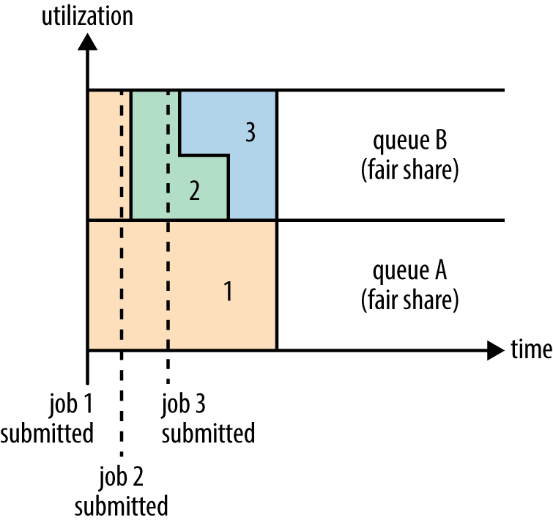

Рисунок 6 - Распределение ресурсов. Fair scheduler

## Структура данных

## Реестр таблиц с описанием назначения

|  |  |
| --- | --- |
| **Название таблицы** | **Назначение и описание** |
| lims_Value_tbl | Таблица предназначена для хранения данных по всем событиям пришедшим из системы Lims |
| Pi_Value_tbl | Таблица предназначена для хранения данных по всем событиям пришедшим из системы Pi |
| pi_requirements_tbl | Таблица предназначена для хранения данных Нормативам PI |
| Lims_requirements_tbl | Таблица предназначена для хранения данных Нормативам LIMS |
| Pi_Range_output_tbl | Таблица предназначена для хранения периода выхода (событий) показателей PI |
| Lims_Range_output_tbl | Таблица предназначена для хранения периода выхода (событий) показателей LIMS |
| Lims_file_tbl | Таблица предназначена для хранения информации об обработанных данных, поступающих из LIMS во избежание дублирования |

## Структура таблицы «Pi_value_tbl»

|  |  |  |  |  |
| --- | --- | --- | --- | --- |
| Название поля | Тип данных | Обязательность | Ключевое поле | Описание |
| tag_name | varchar | Да | Да | Наименование показателя |
| tag_value | varchar |  |  | Значение показателя |
| unit | varchar |  |  | Единицы измерения |
| Date_request | timestamp | Да | Да | Дата запроса |
| Date_response | timestamp | Да | Да | Дата ответа из ГПН |
| status | Integer |  |  | Статус (Quality - good,bad) |
| Refinery_ID | integer |  |  | НПЗ |

## Структура таблицы «lims_value_tbl»

|  |  |  |  |  |
| --- | --- | --- | --- | --- |
| Название поля | Тип данных | Обязательность | Ключевое поле | Описание |
| Date | Timestamp | Да | Да | Дата/время |
| refinery_ID | Integer | Да | Да | Код НПЗ |
| unit_name | varchar |  |  | Наименование установки в ЛИМС |
| selection_point_ID | varchar |  |  | Код точки отбора в ЛИМС |
| selection_point_name | varchar | Да | Да | Наименование точки отбора в ЛИМС |
| product_code | varchar |  |  | Код продукта |
| product_name | varchar | Да | Да | Наименование продукта в ЛИМС |
| product_sort | varchar |  |  | Сорт детализирует продукт. Например, Продукт  - Бензин, Сорт - фр. бензиновая НК 80-180, или Продукт - АИ-95, Сорт - Бензин автомобильный АИ-95 Кл. 5 |
| quality_index_code | varchar |  |  | Код показателя качества в ЛИМС |
| quality_index_name | varchar | Да | Да | Наименование показателя качества в ЛИМС |
| quality_index_type | varchar |  |  | Группа, к которой относится показатель (например, фракционный состав, плотность и т.п.) |
| quality_index_value | varchar |  |  | Значение показателя качества |
| quality_index_low_level | Double |  |  | Нижняя граница нормы по показателю качества |
| quality_index_hi_level | Double |  |  | Верхняя граница нормы по показателю качества |
| quality_index_units | varchar |  |  | Единицы измерения показателя качества |
| selection_no | varchar |  |  | № образца (пробы) |
| quality_certificate_no | varchar |  |  | Номер паспорта товарного резервуара, либо пустая строка |
| passport_tank_mass | Double |  |  | Тоннаж, на который резервуар был паспортизован |
| passport_tank_level | Double |  |  | Уровень наполнения, на который резервуар был паспортизован |
| defect_tank_comments | varchar |  |  | Комментарий к некондиционному резервуару |
| Product_brand | varchar |  |  | Марка продукта |

## Структура таблицы «lims_requirements_tbl»

|  |  |  |  |  |
| --- | --- | --- | --- | --- |
| Название поля | Тип данных | Обязательность | Ключевое поле | Описание |
| Date | timestamp | Да | Да | Дата |
| id_metrics | varchar | Да | Да | Показатель |
| id_product | varchar |  | Да | Продукт |
| id_point | varchar |  | Да | Точка сбора |
| norma_min | varchar |  |  | Есть Значение Мин |
| norma_min_value | double |  |  | Значение Мин |
| norma_max | varchar |  |  | ЕстьЗначение Макс |
| norma_max_value | double |  |  | Значение Макс |
| Unit | varchar |  | Да | ед. изм. |
| Activity | varchar |  |  | Активность записи |
| Refinery_ID | integer |  |  | Код завода |
| Product_sort | varchar |  | Да | Сорт продукта |
| Product_brand | varchar |  | Да | Марка продукта |
| Quality_index_type | varchar |  | Да | Показатель качества |
| create_date | timestamp |  |  | Дата создания |

## Структура таблицы «pi_requirements_tbl»

|  |  |  |  |  |
| --- | --- | --- | --- | --- |
| Название поля | Тип данных | Обязательность | Ключевое поле | Описание |
| Date | timestamp | Да | Да | Дата начала действия |
| id_metrics | varchar | Да | Да | Показатель |
| Unit | varchar |  | Да | ЕдиницаИзмерения PI |
| Ratio | double |  |  | Коэффициент пересчета ед. изм. |
| ratio_formula | integer |  |  | Коэффициент пересчета ед. изм. |
| ratio_formula_pi_id_1 | varchar |  |  | Коэффициент пересчета ед. изм. Показатель 1 |
| ratio_formula_pi_id_2 | varchar |  |  | Коэффициент пересчета ед. изм. Показатель 2 |
| norma_min | varchar |  |  | ЕстьЗначение Норма Мин |
| norma_min_value | double |  |  | Значение Норма Мин |
| norma_max | varchar |  |  | ЕстьЗначение Норма Макс |
| norma_max_value | double |  |  | Значение Норма Макс |
| Formula | integer |  |  | Формула Вид |
| formula_pi_ id_1 | varchar |  |  | Формула Показатель 1 |
| formula_pi_id_2 | varchar |  |  | Формула Показатель 2 |
| criticallevel_min | varchar |  |  | Есть Значение Критическое Мин |
| criticallevel_min_value | double |  |  | Значение Критическое Мин |
| criticallevel_max | varchar |  |  | Есть Значение Критическое Макс |
| criticallevel_max_value | double |  |  | Значение Критическое Макс |
| alarmlevel_min | varchar |  |  | Есть Значение Сигнализация Мин 1 |
| alarmlevel_min_value | double |  |  | Значение Сигнализация Мин 1 |
| alarmlevel_max | varchar |  |  | Есть Значение Сигнализация Макс 1 |
| alarmlevel_max_value | Double |  |  | Значение Сигнализация Макс 1 |
| blockinglevel_min | varchar |  |  | Есть Значение Блокировка Мин 1 |
| blockinglevel_min_value | double |  |  | Значение Блокировка Мин 1 |
| blockinglevel_max | varchar |  |  | Есть Значение Блокировка Макс 1 |
| blockinglevel_max_value | double |  |  | Значение Блокировка Макс 1 |
| Activity | varchar |  |  | Актуальность записи |
| Refinery_ID | integer | Да | Да | Код завода |
| Workmode | varchar |  | Да | Режим работы |
| Accuracy | integer |  |  | Точность (число знаков после запятой) |
| Create_date | timestamp |  |  | Дата создания |

**Структура таблиц «Pi_Range_output_tbl»**

|  |  |  |  |  |
| --- | --- | --- | --- | --- |
| Название поля | Тип данных | Обязательность | Ключевое поле | Описание |
| id_metrics | varchar | Да | Да | ID Показатель |
| Refinery_id | integer | Да | Да | НПЗ |
| Date_start | timestamp | Да | Да | Дата и время возникновения события |
| Date_end | timestamp |  |  | Дата и время завершения события |
| Event_code | integer | Да | Да | Событие |
| Metrics_value | double |  |  | Значение показателя |
| workmode | varchar |  | Да | Режим работы |
| difference | double |  |  | Разница между значением и границей нормы |
| flag | Integer |  |  | Значение полученное выгрузкой из 1С (0-значение не получено, 1-значение получено) |

**Структура таблиц «LIMS_Range_output_tbl»**

|  |  |  |  |  |
| --- | --- | --- | --- | --- |
| Название поля | Тип данных | Обязательность | Ключевое поле | Описание |
| id_metrics | varchar | Да | Да | ID Показатель |
| Id_product | varchar | Да | Да | ID Продукта |
| Id_point | varchar | Да | Да | ID Места отбора пробы |
| Refinery_id | integer | Да | Да | НПЗ |
| Date_start | timestamp | Да | Да | Дата и время возникновения события |
| Date_end | timestamp |  |  | Дата и время завершения события |
| Event_code | integer | Да | Да | Событие |
| Metrics_value | double |  |  | Значение показателя |
| Unit_name | varchar |  | Да | Единицы измерения |
| difference | double |  |  | Разница между значением и границей нормы |
| flag | Integer |  |  | Значение полученное выгрузкой из 1С (0-значение не получено, 1-значение получено) |
| Product_sort | varchar |  | Да | Сорт продукта |
| Product_brand | varchar |  | Да | Марка продукта |
| Quality_index_type | varchar |  | Да | Показатель качества |

## Структура таблиц «lims_file_tbl»

|  |  |  |  |  |
| --- | --- | --- | --- | --- |
| Название поля | Тип данных | Обязательность | Ключевое поле | Описание |
| date | date |  |  | Дата файла |
| filename | varchar | Да | Да | Наименование полученного файла из системы LIMS |

## Источники данных

Схема интеграционных интерфейсов

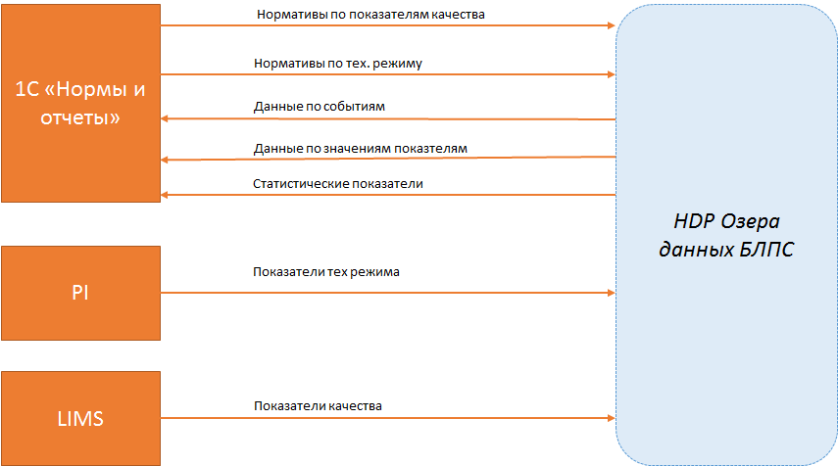

|  |  |  |  |  |  |  |  |  |
| --- | --- | --- | --- | --- | --- | --- | --- | --- |
| **№** | **Бизнес-процесс** | **Шаг процесса** | **ИС отправитель** | **Интерфейс (отправителя)** | **Сообщение (отправителя)** | **Формат (отправителя)** | **ИС получатель** |  |
| **Описание взаимодействия, примечания** |
| 1 | Получение данных значений показателей тех режима (PI) | Системная операция 1 | PI SYSTEM ОНПЗ, PI SYSTEM МНПЗ | Rest сервис (gRPC gate way) | Структура представлена в приложении 1.а | Получение данных через интерфейс системы | HDP Озера данных БЛПС | Получение данных каждые 2 минуты |
| 2 | Получение данных значений показателей качества (LIMS) | Системная операция 1 | LIMS ОНПЗ, LIMS МНПЗ | Выгруженные текстовые файлы в папке | Структура представлена в приложении 1.б | Текстовый файл | HDP Озера данных БЛПС | Получение данных каждые 2 минуты |
| 3 | Получение нормативов (1с) по тех. режиму | Системная операция 1 | 1С «Нормы и отчеты» | Rest сервис | Структура представлена в приложении 1.в | Json | HDP Озера данных БЛПС | Отправка данные по времени изменения в системе источнике |
| 4 | Получение нормативов (1с) по показателям качества | Системная операция 1 | 1С «Нормы и отчеты» | Rest сервис | Структура представлена в приложении 1.г | Json | HDP Озера данных БЛПС | Отправка данные по времени изменения в системе источнике |
| 5 | Отправка данных по статистике отклонений показателей тех. режима | Системная операция 1 | HDP Озера данных БЛПС | Rest сервис | Структура представлена в приложении 1.д | Json | 1С «Нормы и отчеты» | Отправка данных по запросу |
| 6 | Отправка данных по статистике отклонений показателей качества | Системная операция 1 | HDP Озера данных БЛПС | Rest сервис | Структура представлена в приложении 1.е | Json | 1С «Нормы и отчеты» | Отправка данных по запросу |
| 7 | Отправка данных по событиям (технологические показатели) | Системная операция 1 | HDP Озера данных БЛПС | Rest сервис | Структура представлена в приложении 1.ж | Json | 1С «Нормы и отчеты» | Отправка данных по запросу |
| 8 | Отправка данных по событиям (показатели качества) | Системная операция 1 | HDP Озера данных БЛПС | Rest сервис | Структура представлена в приложении 1.з | Json | 1С «Нормы и отчеты» | Отправка данных по запросу |
| 9 | Отправка данных по детализированной статистике отклонений показателей тех. режима | Системная операция 1 | HDP Озера данных БЛПС | Rest сервис | Структура представлена в приложении 1.и | Json | 1С «Нормы и отчеты» | Отправка данных по запросу |
| 10 | Отправка данных по детализированной статистике отклонений показателей качества | Системная операция 1 | HDP Озера данных БЛПС | Rest сервис | Структура представлена в приложении 1.к | Json | 1С «Нормы и отчеты» | Отправка данных по запросу |
| 11 | Отправка данных по значениям показателей тех. режима | Системная операция 1 | HDP Озера данных БЛПС | Rest сервис | Структура представлена в приложении 1.л | Json | 1С «Нормы и отчеты» | Отправка данных по запросу |
| 12 | Отправка данных по значениям показателей качества | Системная операция 1 | HDP Озера данных БЛПС | Rest сервис | Структура представлена в приложении 1.м | Json | 1С «Нормы и отчеты» | Отправка данных по запросу |

## Расчетные алгоритмы

|  |  |  |  |  |  |
| --- | --- | --- | --- | --- | --- |
| Номер п/п | Наименование алгоритма | Среда выполнения | Таблицы источники | Ключевые поля для связи | Взаимодействие |
| 1 | Расчет нормативов и отслеживание событий | Spark streaming | **По PI:**  Поток PI (1а) и pi_requirements_tbl  **По LIMS:**  Поток LIMS (1б) и lims_requirements_tbl | **По PI:**  RefeneryID, TagName  WorkMode  **По LIMS:** SelectionPointName  ProductName  QualityIndexName | Hbase – в части чтения нормативов, оконные операции Spark |
| 2 | Получение данных по статистике значений | Spark | **По параметрам тех. режима:** pi_requirements_tbl, pi_warning_tbl, pi_range_output_tbl  По показателям качества:  lims_requirements_tbl, lims_warning_tbl, lims_range_output_tbl | **По параметрам тех. режима:** RefeneryID, TagName  WorkMode  **По показателям качества:** SelectionPointName  ProductName  QualityIndexName | Nifi – при запросе данных со стороны 1С «Нормы и отчеты» рассчитываются статистические показатели |

## Схема информационных потоков

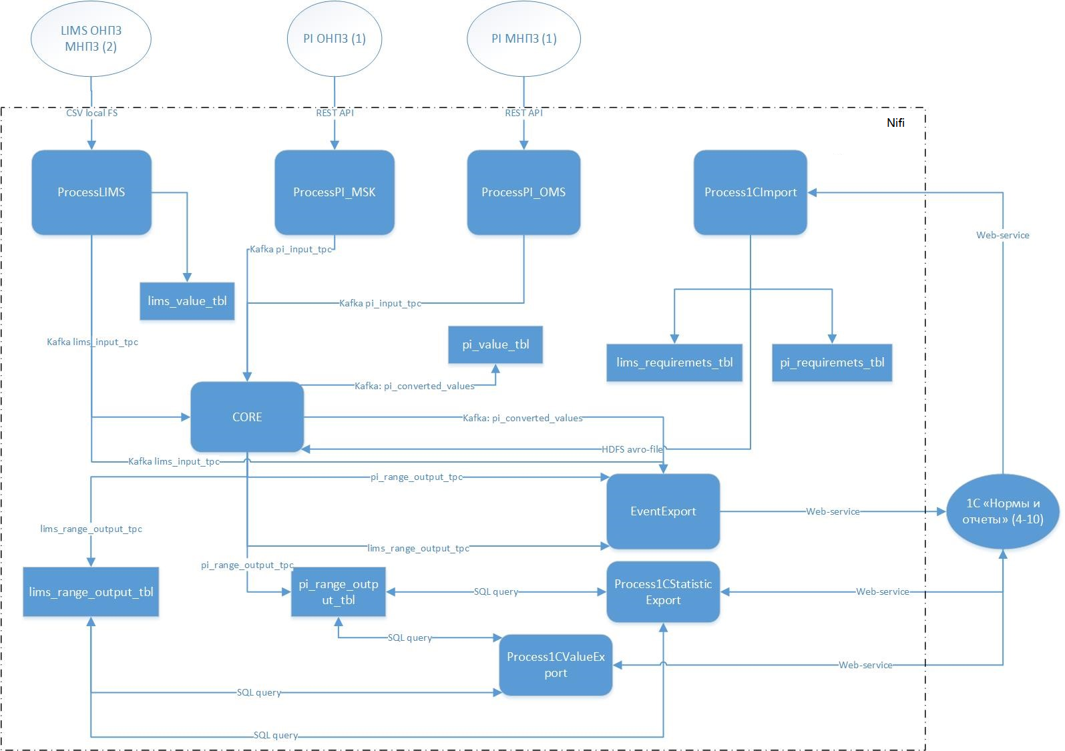

Таблица расшифровки

|  |  |  |  |  |
| --- | --- | --- | --- | --- |
| № | Наименование процесса | Наименование компонента | Описание | Компонент |
| 1 | Получение нормативов по показателям качества | Process1CImport | Интеграция 1С «Нормы и отчеты» | Nifi, phoenix, hbase |
| 2 | Получение нормативов по показателям технологического режима | Process1CImport | Интеграция 1С «Нормы и отчеты» | Nifi, phoenix, hbase |
| 3 | Получение значений показателей качества | ProcessLIMS | Интеграция LIMS | Nifi, kafka, phoenix, hbase |
| 4 | Получение значений показателей технологического режима | ProcessPI_OMS  ProcessPI_MSK | Интеграция PI | Nifi, kafka, phoenix, hbase |
| 5 | Получение архивных значений показателей технологического режима | ProcessPIArchive_OMS  ProcessPIArchive_MSK | Интеграция PI | Nifi, kafka, phoenix, hbase |
| 6 | Расчет значений | Core | Расчет отклонений для PI и LIMS реализованный на базе Spark | Spark streaming |
| 7 | Хранение данных | Pi_value_tbl, Lims_value_tbl, Pi_range_output_tbl, Lims_range_output_tbl, Pi_reqirments_tbl, lims_requirments_tbl | Хранение нормативов и расчетных данных | Hbase с интерфейсом Phoenix |
| 8 | Экспорт данных по статистике отклонений в 1с | Process1CStatisticExport | Экспорт значений по запросу из 1с | Nifi, phonix, hbase |
| 9 | Экспорт данных по текущим отклонениям в 1с | EventExport | Экспорт отклонений в 1с в режиме near real time | Nifi, kafka |
| 10 | Экспорт данных по текущим значениям в 1с | Process1cValueExport | Экспорт текущих значений в 1с в режиме near real time | Nif, kafka |

## Получение данных по статистике значений

Расчет статистических значений будет производиться во время обращения из 1С «Нормы и отчеты» в HDP Озера данных БЛПС (интеграционный интерфейс №6 по таблице «Реестр интеграционных интерфейсов»).

Источник данных для расчета: Pi_value_tbl, Lims_value_tbl

Параметры отбора: Период данных для расчета, НПЗ

Показатели расчета:

* Количество выходов показателя за пределы нормативного значения
* Количество выходов показателя за пределы критического значения
* Количество выходов показателя за пределы уровней сигнализации
* Количество выходов показателя за пределы уровней блокировок
* Время нахождения показателя за пределами нормативного значения
* Время нахождения показателя за пределами критического значения
* Время нахождения показателя за пределами уровня сигнализации
* Время нахождения показателя за пределами уровня блокировок
* Минимальное/максимальное значение показателя за пределами нормативного значения
* Минимальное/максимальное значение показателя за пределами критического значения
* Минимальное/максимальное значение показателя за пределами уровня сигнализации
* Минимальное/максимальное значение показателя за пределами уровня блокировки

## Структура «Process1CValueExport»

|  |  |  |  |
| --- | --- | --- | --- |
| Название поля | Тип данных | Обязательность | Описание |
| Date_start | string | Да | Дата начала периода |
| Date_end | string | Да | Дата окончания периода |
| Refinery_ID | Integer | Да | Код завода |
| tags | string | Нет | Имя тэга |
| method | string | Да | Функция (pi_values, lims_values) |

## Структура «Process1CStaisticExport»

|  |  |  |  |
| --- | --- | --- | --- |
| Название поля | Тип данных | Обязательность | Описание |
| Date_start | string | Да | Дата начала периода |
| Date_end | string | Да | Дата окончания периода |
| Refinery_ID | Integer | Да | Код завода |
| tags | string | Нет | Имя тэга |
| method | string | Да | Функция (pi_metrics_statistics_export, lims_metrics_statistics_export) |

## Структура «Process1CDetailedStaisticExport»

|  |  |  |  |
| --- | --- | --- | --- |
| Название поля | Тип данных | Обязательность | Описание |
| Date_start | string | Да | Дата начала периода |
| Date_end | string | Да | Дата окончания периода |
| Refinery_ID | Integer | Да | Код завода |
| tags | string | Нет | Имя тэга |
| method | string | Да | Функция (pi_metrics_statistics_export, lims_metrics_statistics_export) |

## Структура «Process1CExport»

|  |  |  |  |
| --- | --- | --- | --- |
| Название поля | Тип данных | Обязательность | Описание |
| Refinery_ID | Integer | Да | Код завода |
| method | string | Да | Функция (pi, lims) |

# Отказоустойчивость

Основная идея данной схемы заключается в том, что есть три управляющих узла (Management 1‑3) и два рабочих сегмента (Event Processing, Worker), которые несут основную нагрузку. В случае отказа основного узла или какого-либо из управляющих приложений, расположенных на этом узле, происходить перераспределение обращений к failover-сервисам. Каждый из сегментов также допускает потерю как минимум одного узла, что обеспечивает высокий уровень отказоустойчивости всей системы.

Рисунок 7 - Диаграмма развертывания компонентов на кластере и роли узлов.

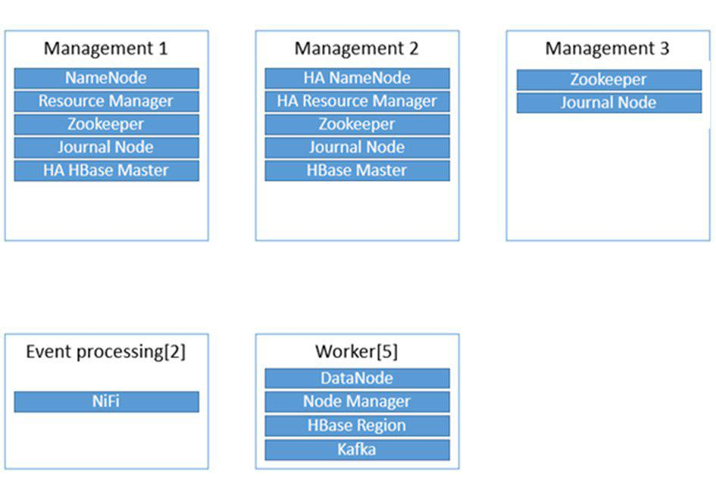

# Zookeper

Необходимо наличие не менее трех экземпляров Zookeeper в кластере, что даст возможность потери одного узла. Данный компонент обеспечивает гарантию отказоустойчивости других сервисов.

# HDFS

Для обеспечения отказоустойчивости HDFS необходимо наличие standby-экземпляра сервиса NameNode. Данный экземпляр обозначен на рисунке HA NameNode. Также на каждый из узлов, обеспечивающих функциональность NameNode, устанавливается по одному экземпляру JournalNode. Но для отказоустойчивости и возможности автоматического переключения активной NameNode на standby, необходимо наличие дополнительного сервиса JournalNode. Эти сервисы выполняют функцию write-ahead логов и позволяют корректно отследить изменения в случае падения NameNode в процессе операции записи.

# YARN

Для обеспечения отказоустойчивости менеджера ресурсов необходимо наличие standby-экземпляра Resource Manager. Он обозначен на рисунке как HA Resource Manager

# HBase

Для обеспечения отказоустойчивости мастера HBase необходимо наличие standby-экземпляра. Он обозначен на рисунке как HA HBase Master. Узлы обработки данных HBase обозначены на схеме как HBase Region.

# NiFi

NiFi рекомендуется разворачивать на отдельном сегменте кластера, состоящем не менее чем из двух узлов. Отказоустойчивость обеспечивается наличием второго и последующих экземпляров сервиса. Однако важно отметить, что в случае отказа одного из узлов сегмента, данные которые в данный момент находятся в обработке сервисом NiFi на данном узле не реплицируются на другие узлы, и в случае падения будут обработаны только после перезапуска упавшего узла.

# Kafka

Размещается на сегменте кластера Worker. Отказоустойчивость обеспечивается за счет использования одноранговой репликации данных между узлами. При установке крайне рекомендуется установка на отдельные диски, объединенные в RAID 1.

# Приложение 1 «Описание форматов сообщений»

### 1.а Структура входящих данных из системы PI

Функция: GetCurrentValues(CurrentValuesRequest) returns (ValuesResponse)

Пример запроса:

Запрос:

{"tags":["AT_9:FIR1007","AT_9:FIRC1070"]}

Структура возвращаемых значений ValuesResponse

|  |  |  |  |
| --- | --- | --- | --- |
| Название поля | Тип данных | Обязательность | Описание |
| tag | string | Да | Имя тега (показателя) |
| unit | string | Да | Ед. изм |
| value | string | Да | Значение тега (показателя) |
| date | date | Да | Дата/Время |
| stat | integer |  | Статус |

Пример ответа:

{"values":[{"tag":"AT_9:FIR1007","unit":"м3/ч","values":[{"value":{"dval":377.2156982421875},"stat":0,"timedate":"2018-07-03T09:34:41Z"}]},{"tag":"AT_9:FIRC1070","unit":"м3/ч","values":[{"value":{"dval":9.532805442810059},"stat":0,"timedate":"2018-07-03T09:31:41Z"}]}]}

### 1.б Структура входящих данных из системы LIMS

|  |  |  |  |
| --- | --- | --- | --- |
| Название поля | Тип данных | Обязательность | Описание |
| date | date | Да | Дата/время |
| refinery_ID | integer | Да | Код НПЗ |
| unit_name | string | Да | Наименование установки в ЛИМС |
| selection_point_ID | string | Да | Код точки отбора в ЛИМС |
| selection_point_name | string | Да | Наименование точки отбора в ЛИМС |
| product_code | string | Да | Код продукта |
| product_name | string | Да | Наименование продукта в ЛИМС |
| product_sort | string | Нет | Сорт детализирует продукт. Например, Продукт  - Бензин, Сорт - фр. бензиновая НК 80-180, или Продукт - АИ-95, Сорт - Бензин автомобильный АИ-95 Кл. 5 |
| quality_index_code | string | Да | Код показателя качества в ЛИМС |
| quality_index_name | string | Да | Наименование показателя качества в ЛИМС |
| quality_index_type | string | Нет | Группа, к которой относится показатель (например, фракционный состав, плотность и т.п.) |
| quality_index_value | string | Да | Значение показателя качества |
| quality_index_low_level | double | Да | Нижняя граница нормы по показателю качества |
| quality_index_hi_level | double | Да | Верхняя граница нормы по показателю качества |
| quality_index_units | string | Да | Единицы измерения показателя качества |
| selection_no | string | Нет | № образца (пробы) |
| quality_certificate_no | string | Нет | Номер паспорта товарного резервуара, либо пустая строка |
| passport_tank_mass | Double | Нет | Тоннаж, на который резервуар был паспортизован |
| passport_tank_level | Double | Нет | Уровень наполнения, на который резервуар был паспортизован |
| defect_tank_comments | String | Нет | Комментарий к некондиционному резервуару |

### 1.в Структура входящих данных по тех. режиму из системы 1с

|  |  |  |  |
| --- | --- | --- | --- |
| Название поля | Тип данных | Обязательность | Описание |
| date | date | Да | Дата начала действия |
| id_metrics | string | Да | ID показателя |
| Unit | string | Нет | ЕдиницаИзмеренияPI |
| norma_min | boolean | Да | Есть значение Норма Мин |
| norma_min_value | double | Нет | Значение Норма Мин |
| norma_max | boolean | Да | Есть значение Норма Макс |
| norma_max_value | double | Нет | Значение Норма Макс |
| Formula | integer | Да | Формула Вид |
| formula_pi_id_1 | string | Нет | Формула Показатель 1 |
| formula_pi_id_2 | string | Нет | Формула Показатель 2 |
| criticallevel_min | boolean | Да | Есть значение Критическое Мин |
| criticallevel_min_value | double | Нет | Значение Критическое Мин |
| criticallevel_max | boolean | Да | Есть значение Критическое Макс |
| criticallevel_max_value | double | Нет | Значение Критическое Макс |
| alarmlevel_min | boolean | Да | Есть значение Сигнализация Мин 1 |
| alarmlevel_min_value | double | Нет | Значение Сигнализация Мин 1 |
| alarmlevel_max | boolean | Да | Есть значение Сигнализация Макс 1 |
| alarmlevel_max_value | double | Нет | Значение Сигнализация Макс 1 |
| blockinglevel_min | boolean | Да | Есть значение Блокировка Мин 1 |
| blockinglevel_min_value | double | Нет | Значение Блокировка Мин 1 |
| blockinglevel_max | boolean | Да | Есть значение Блокировка Макс 1 |
| blockinglevel_max_value | double | Нет | Значение Блокировка Макс 1 |
| Ratio | Double | Да | Коэффициент пересчета |
| Ratio_Formula | Double | Да | Тип формулы пересчета ед. изм |
| Ratio_Formula_id1 | Double | Да | Показатель пересчета 1 |
| Ratio_Formula_Id2 | Double | Да | Показатель пересчета 2 |
| Refinery_Id | Integer | Да | НПЗ |
| Active | Boolean | Да | Признак активности нормы |
| Workmode | String | Нет | Режим работы |
| Accuracy | Integer | Нет | Точность (число знаков после запятой) |

### 1.г Структура входящих данных по показателям качества из системы 1с

|  |  |  |  |
| --- | --- | --- | --- |
| Название поля | Тип данных | Обязательность | Описание |
| date | Date | Да | Период |
| UnitName | string | Да | Наименование установки |
| QualityIndexName | string | Да | ID показателя |
| ProductName | string | Нет | ID продукта |
| SelectionPointName | string | Нет | ID места отбора пробы |
| RefinaryId | string | Нет | НПЗ |
| Active | string | Нет | Действительность норматива |
| norma_min | boolean | Да | Есть Значение Мин |
| norma_min_value | double | Нет | Значение Мин |
| norma_max | boolean | Да | Есть Значение Макс |
| norma_max_value | double | Нет | Значение Макс |

### 1.д Структура исходящих данных по статическим показателям тех. режима

|  |  |  |
| --- | --- | --- |
| Название поля | Тип данных | Комментарий |
| id_metrics | String | ID показателя |
| out_norma_times | Integer | Количество выходов показателя за пределы нормативного значения |
| out_crit_times | Integer | Количество выходов показателя за пределы критического значения |
| out_alarm_times | Integer | Количество выходов показателя за пределы уровней сигнализации |
| out_block_times | Integer | Количество выходов показателя за пределы уровней блокировок |
| out_norma_duration | Double | Время нахождения показателя за пределами нормативного значения |
| out_crit_duration | Double | Время нахождения показателя за пределами критического значения |
| out_alarm_duration | Double | Время нахождения показателя за пределами уровня сигнализации |
| out_block_duration | Double | Время нахождения показателя за пределами уровня блокировок |
| out_norma_max_value | Double | Минимальное/максимальное значение показателя за пределами нормативного значения |
| out_crit_max_value | Double | Минимальное/максимальное значение показателя за пределами критического значения |
| out_alarm_max_value | Double | Минимальное/максимальное значение показателя за пределами уровня сигнализации |
| out_block_max_value | Double | Минимальное/максимальное значение показателя за пределами уровня блокировки |
| Refinery_ID | Integer | НПЗ |

### 1.е Структура исходящих данных по статическим показателям качества

|  |  |  |
| --- | --- | --- |
| Название поля | Тип данных | Комментарий |
| id_metrics | String | ID показателя |
| id_product | String | Продукт |
| id_point | String | Точка отбора пробы |
| out_norma_times | Integer | Количество выходов показателя за пределы нормативного значения |
| out_norma_duration | Double | Время нахождения показателя за пределами нормативного значения |
| out_norma_max_value | Double | Минимальное/максимальное значение показателя за пределами нормативного значения |
| Refinery_ID | Integer | НПЗ |

### 1.ж Структура исходящих данных по событиям (технологические показатели)

|  |  |  |  |
| --- | --- | --- | --- |
| Название поля | Тип данных | Обязательность | Описание |
| id_metrics | String | Да | Имя показателя |
| Date_start | string | Да | Дата |
| Date_end | string |  |  |
| metrics_value | Double | Да | Значение |
| event_code | Integer | Да | Код события |
| Refinery_ID | Integer | Да | НПЗ |
| Difference | string |  | Разность |
| Workmode | string |  | Режим работы |

### 1.з Структура исходящих данных по событиям (показатели качества)

|  |  |  |  |
| --- | --- | --- | --- |
| Название поля | Тип данных | Обязательность | Описание |
| id_metrics | string | Да | Показатель |
| id_product | String | Да | Продукт |
| id_point | String | Да | Точка отбора пробы |
| Date_start | datetime | Да | Дата старта |
| Date_end | datetime |  | Дата окончания |
| metrics_value | Double |  | Значение |
| event_code | Integer | Да | Код события |
| Refinery_ID | Integer | Да | НПЗ |
| Difference | string |  | Разность |
| Unit | string |  | Ед. имзмерения |

### 1.и Структура исходящих данных по детализированной статистике событий (показатели качества)

|  |  |  |  |
| --- | --- | --- | --- |
| Название поля | Тип данных | Обязательность | Комментарий |
| id_point | string | Да | места отбора пробы |
| id_product | string | Да | Продукт |
| id_metrics | string | Да | Показатель |
| date_start | Date | Да | Дата и время возникновения события |
| date_end | Date | Да | Дата и время завершения события |
| event_code | integer | Да | Событие (вышел за нормативное значение) |
| metrics_value | double | Нет | Значение показателя |
| Refinery_ID | integer | Да | НПЗ |

### 1.к Структура исходящих данных по детализированной статистике событий (показатели тех. режима)

|  |  |  |  |
| --- | --- | --- | --- |
| Название поля | Тип данных | Ключевое поле | Описание |
| Refinery_ID | integer | Да | НПЗ |
| id_metrics | string | Да | ID показателя |
| date_start | Date | Да | Дата и время возникновения события |
| date_end | Date | Да | Дата и время завершения события |
| event_code | integer | Да | Событие (вышел за нормативное значение) |
| metrics_value | double | Нет | Значение показателя |

### 1.л Структура исходящих данных по значениям показателей тех. режима

|  |  |  |  |
| --- | --- | --- | --- |
| Название поля | Тип данных | Обязательность | Описание |
| id_metrics | string | Да | Показатель |
| Value | Double | Да | Значение показателя |
| Date | Date | Да | Дата/Время |
| Status | String |  | Статус |
| Refinery_ID | Integer | Да | НПЗ |

### 1.м Структура исходящих данных по значениям показателей качества

|  |  |  |  |
| --- | --- | --- | --- |
| Название поля | Тип данных | Обязательность | Описание |
| id_metrics | String | Да | Показатель |
| Value | Double | Да | Значение показателя |
| Date | Date | Да | Дата/Время |
| Status | String |  | Статус |
| Refinery_ID | Integer | Да | НПЗ |
| id_product | String | Да | Продукт |
| id_point | String | Да | Точка сбора показателя |